SALDAINIŲ SU LOGOTIPAIS TECHNINĖ SPECIFIKACIJA

Eil. Nr. | Paslaugos pavadinimas | Mato vnt.
1. | 1. SALDAINIŲ SU LOGOTIPAIS TECHNINĖ SPECIFIKACIJA | vnt.
1. | BVPŽ kodas – 15842300-1 | vnt.
1. | Saldainių sudėtis  - Saldainiai turi būti pagaminti iš pieniško šokolado.  - Produktai turi atitikti galiojančius Lietuvos Respublikos ir Europos Sąjungos maisto saugos bei ženklinimo reikalavimus.  Saldainio svoris ir forma  Vieno saldainio svoris (be pakuotės): nuo 15 iki 20 gramų.  Saldainiai turi būti 2 formų, stačiakampio formos saldainiai ir pailgos lazdelės (formos matomos paveikslėliuose žemiau).  Pegeidaujama, kad 50% užsakymo būtų vienos formos, o kiti 50% kitos formos.  Pakuotė  - Kiekvienas saldainis turi būti supakuotas atskirai.  - Pageidautina pakuotė: folija ir išorinis popierinis įvyniojimas su spauda.  - Pakuotė turi užtikrinti produkto apsaugą nuo išorinių veiksnių (drėgmės, kvapų, mechaninių pažeidimų).  Saldainio įpakavimo maketavimo reikalavimai  - Pakuotės maketą kuria tiekėjas.  - Logotipus, tekstinę informaciją ir kitą vizualinę medžiagą pateikia užsakovas.  - Maketas turi būti sukurtas individualiai ir atitikti Lietuvos kariuomenė vizualinio identiteto reikalavimus (bus pateiktas vizualinis identitetas).  - Ant popierinio įvyniojimo turi būti naudojama Lietuvos kariuomenės simbolika ir trumpi informaciniai ar reprezentaciniai tekstai (derinama su užsakovu).  - Saldainiai turi būti sudėti į dėžutes po 100-200 vienetų.  Kokybės ir galiojimo reikalavimai  - Saldainių galiojimo terminas – ne trumpesnis kaip 6 mėnesiai nuo pristatymo dienos.  - Produktai turi būti pagaminti laikantis geros gamybos praktikos (GGP) reikalavimų.  - Tiekėjas, prieš pradėdamas gamybą, pateikia pavyzdinį gaminį (popieriuko maketą) užsakovo patvirtinimui.  Logotipai ir saldainių formų pavyzdžiai:  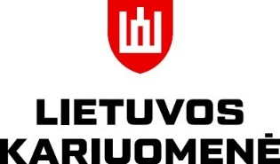  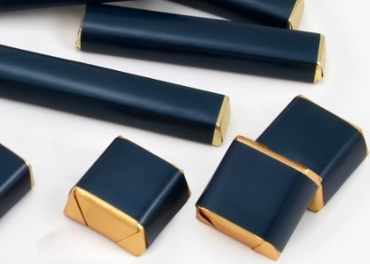 | vnt.

